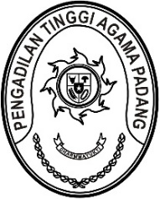
MAHKAMAH AGUNG
DIREKTEROT JENDERAL BADAN PERADILAN AGAMA
PENGADILAN TINGGI AGAMA PADANG

Jl. By Pass KM 24, Kelurahan Batipuh Panjang, Kecamatan Koto Tangah
Kota Padang, Sumatera Barat 25179, www.pta-padang.go.id, admin@pta-padang.go.id

Nomor : W3-A//HM.02.1/VIII/2023 21 Agustus 2023
Lampiran : tiga berkas
Perihal : Laporan pemusnahan arsip

Kepada Yth.
Sekretaris Mahkamah Agung RI
di Jalan Medan Merdeka Utara No 9-13
Jakarta Pusat

Assalamu’alaikum Warahmatullahi Wabarakatuh.
Menindaklanjuti surat Sekretaris Mahkamah Agung Republik Indonesia nomor 1235A/SEK/HM.02/7/2023 tanggal 10 Juli 2023 tentang Pelaksanaan pemusnahan arsip Pengadilan Tinggi Agama Padang, dengan ini disampaikan bahwa Pengadilan Tinggi Agama Padang telah melaksanakan pemusnahan arsip sesuai hasil verifikasi dari Arsip Nasional RI.
Bersama ini kami sampaikan pula Lampiran Kegiatan Pemusnahan Arsip Pengadilan Tinggi Agama Padang Tahun 2023 yaitu:
1. Berita Acara Pemusnahan Arsip nomor W3-A/2115/HM.02.1/VIII/2023 tanggal 14 Agustus 2023
2. Dokumentasi pelaksanaan pemusnahan arsip
3. Daftar hadir pelaksanaan pemusnahan arsip
Demikian untuk menjadi perhatian, kami ucapkan terima kasih.

Wassalam,
Ketua Pengadilan Tinggi Agama Padang

Dr. Drs. H. Pelmizar, M.H.I.

DOKUMENTASI PELAKSANAAN PEMUSNAHAN ARSIP

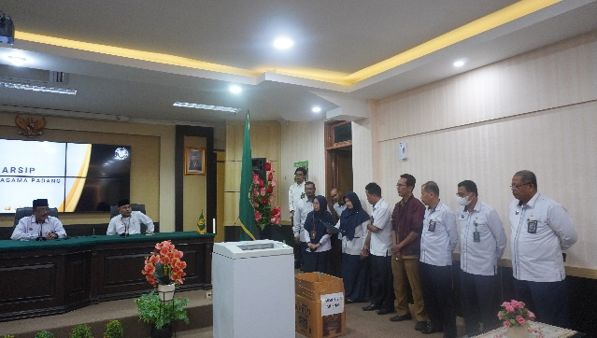 | 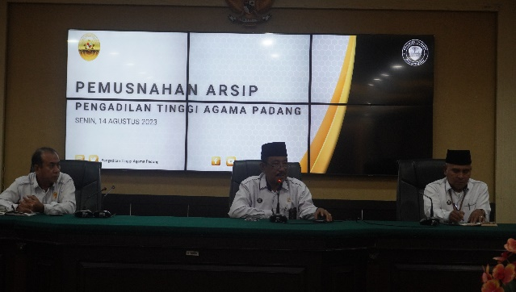
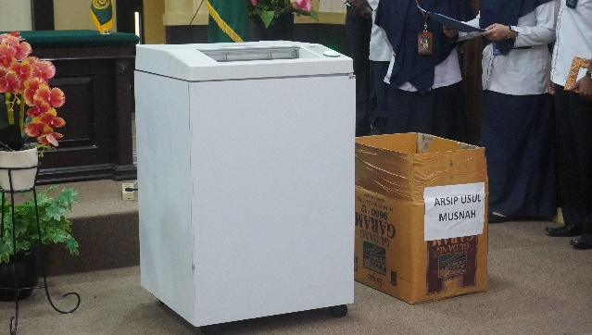 | 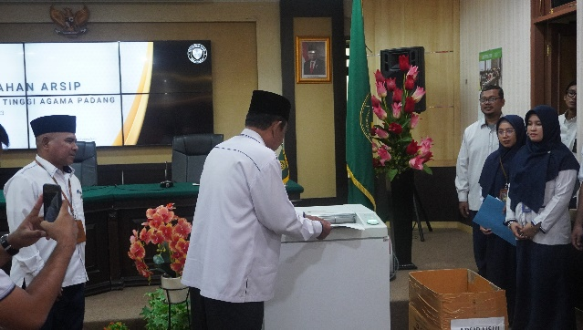
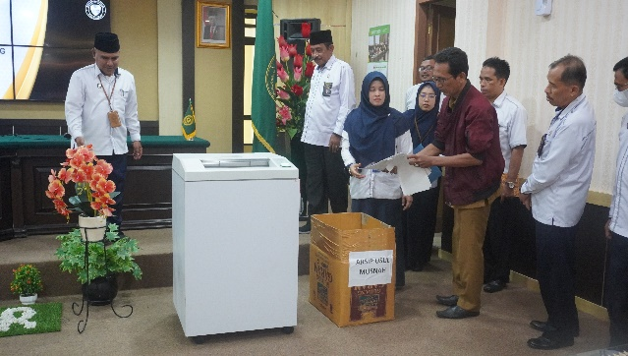 | 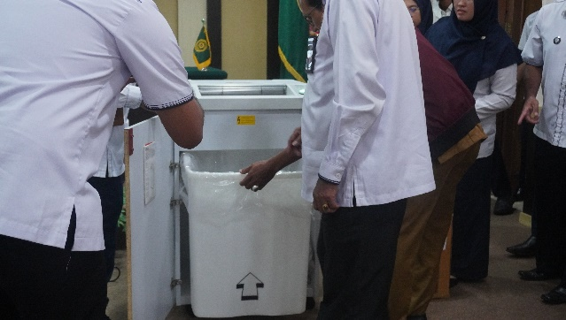
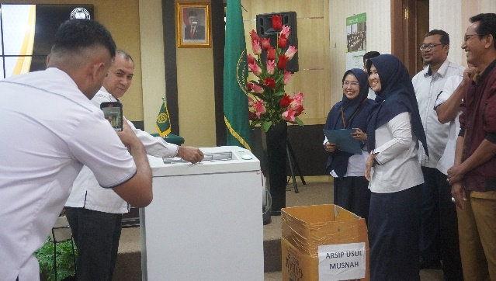 | 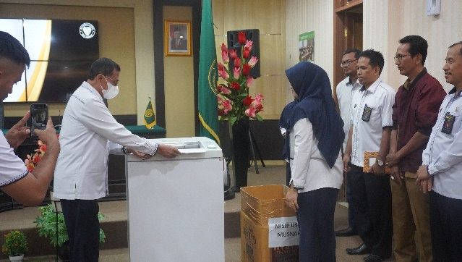
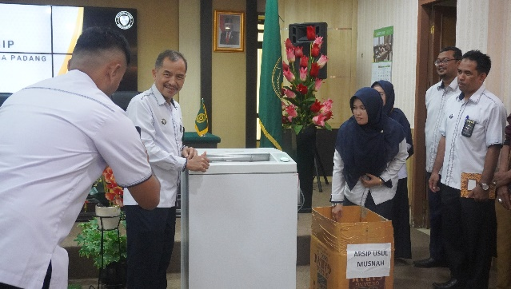 | 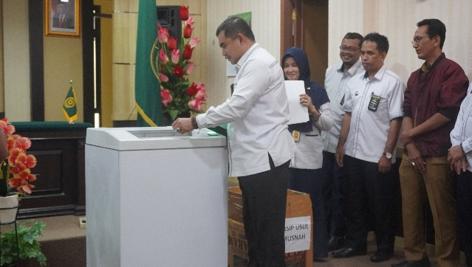
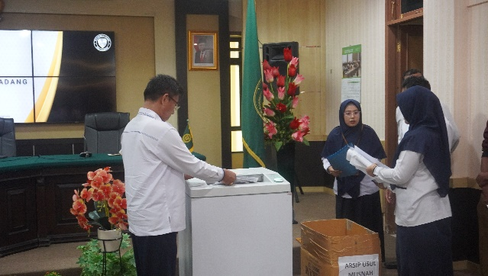 | 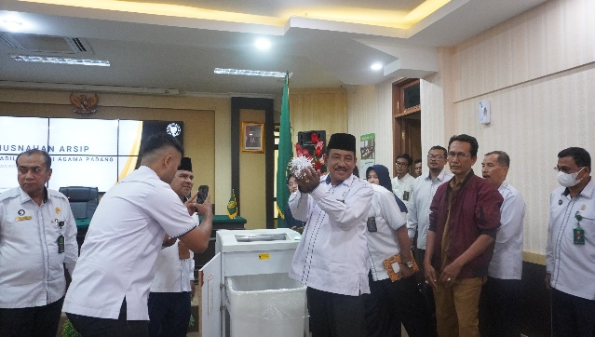
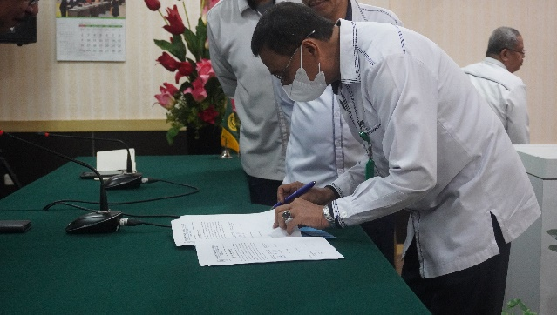 | 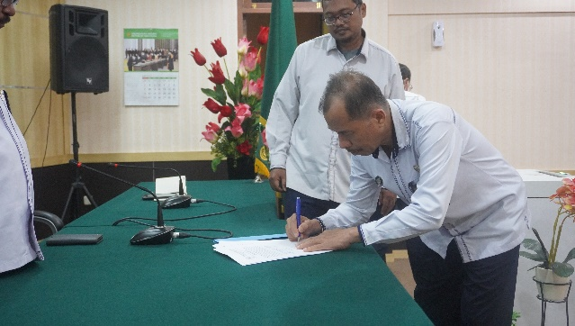
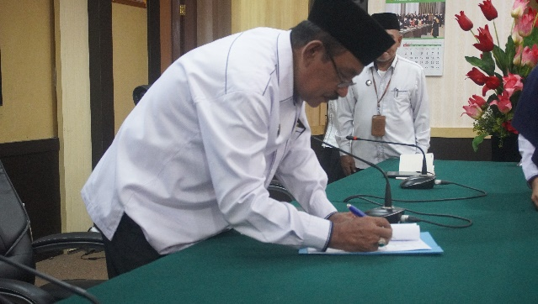 | 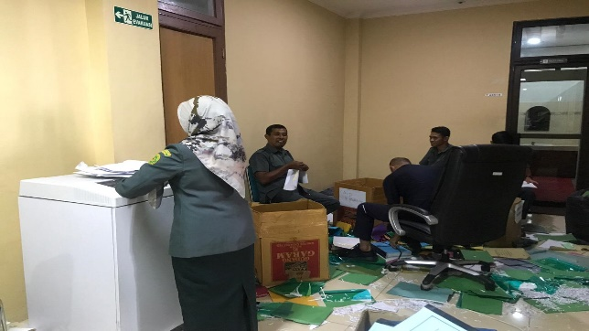
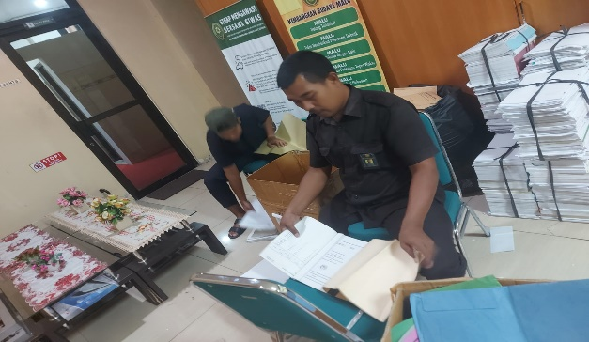 | 